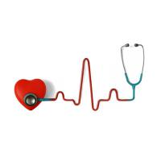
Здоровая сердечно-сосудистая система — залог нашего общего благополучия и высокого качества жизни.

Чтобы на долгие годы сохранить сердце здоровым, постарайтесь соблюдать несколько простых советов:

Сократите уровень стресса в своей жизни – это настоящий убийца современности! Если у вас проблемы с сердцем, обязательно найдите способ снизить уровень стресса. Это может спасти вам жизнь! Выделяйте время родным и близким. Даже один час, проведенный с семьей, может спасти от депрессии, стресса, боли в сердце.

Научитесь говорить «Нет». Вы один из тех, кто стремится угодить окружающим и всегда говорит «да»? Скорее всего, вам слишком часто приходится игнорировать свои собственные желания и потребности. Научитесь говорить «нет» и распоряжаться своим временем и энергией по своему усмотрению.

Расслабление. Вы уже забыли, что такое ощущение настоящей расслабленности? Попробуйте медитацию – это очень просто: постарайтесь ни о чем не думать в течение
5-10 минут, делая глубокие вдохи и выдохи. Исследования показали, что медитация помогает снизить кровяное давление. Занятия йогой, прослушивание тихой музыки, теплая ванна, регулярный массаж – это не только приятно, но и полезно для сердца.
Живите настоящим. Прошлого не вернуть назад. Будущее еще не наступило. К чему беспокоиться о том, что «могло бы случиться» и «что, если»? Живите сегодня, сейчас!

Смех. Иногда наша жизнь бывает такой напряженной и серьезной, что в ней нет места и времени для веселья. Когда мы смеемся, выделяется необходимый организму гормон радости – эндорфин. Находите время для радости, разделяйте ее с другими, смотрите комедийные фильмы и передачи, ограничьте свое общение с негативно настроенными людьми – они отнимают драгоценную энергию и радость бытия! Смейтесь над собой! Люди, встречающие будничные неприятности с улыбкой, на 40% реже сталкиваются с болезнями сердца.

Сон. Нашему организму требуется время для отдыха и восстановления сил. Недостаток сна может привести к возникновению проблем с сердцем, поэтому 7-8 часов сна каждый день – не роскошь, а самая настоящая необходимость!

Свежий воздух. Если 90% своего времени вы проводите в четырех стенах, вы можете дышать очень грязным воздухом! Прогуливайтесь не менее получаса ежедневно на свежем воздухе. Дыша чистым воздухом, вы обогащайте свой организм кислородом.


Физические упражнения. Многочисленные исследования показывают, что регулярные умеренные физические нагрузки способствуют поддержанию здоровья сердца. Чтобы кровь лучше циркулировала по венам и артериям, суставы оставались гибкими,
а мышцы крепкими и послушными, – телу нужно движение. Наше сердце – тоже мышца, которое можно укрепить регулярными упражнениями. Всего 20 минут быстрой ходьбы в день на треть снижают риск болезней сердца. В неделю это всего два с половиной часа для здоровья!

Питание. Чтобы ваш организм работал без перебоев, ему требуется высококачественное топливо. Тяжелая и жирная пища, продукты, подвергшиеся интенсивной термической обработке, и фаст-фуд не столько питают, сколько засоряют наш организм, а это может привести к ожирению, диабету и проблемам с сосудами и сердцем. Сделайте свой рацион правильным и сбалансированным. Начинайте каждое утро со стакана свежего сока. Не забывайте и о зеленом чае, это кладезь антиоксидантов для снижения уровня холестерина и артериального давления. Съедайте от 25 до 35 граммов клетчатки в день. Овощи и фрукты должны составлять половину ежедневного рациона. Выбирайте орехи вместо конфет. Всего горсть ореховой смеси на треть снизит риск инсульта и инфаркта. Выбирайте рыбу вместо мяса.

Добавки к пище. Свежие продукты при хранении и приготовлении быстро теряют свои питательные свойства. Многие незаменимые ценные питательные вещества, которые не вырабатываются нашим организмом, мы должны получать с пищей. Использование добавок к пище (витаминно-минеральных комплексов) – это легкий
и удобный способ обеспечить свой организм питательными веществами, которых нам часто не хватает.

Избыточный вес. Лишние килограммы и болезни сердца идут рука об руку. Помогите себе и сердцу: избавьтесь от ненужных килограммов – и вы почувствуете себя лучше!

Бросайте курить. По данным некоторых исследований, с каждой выкуренной сигаретой наш организм теряет около 25 мг витамина С. Много это или мало? Просто вспомните, что витамин С – «витамин молодости» – играет важную роль в поддержании эластичности сосудов. Табак опасен для нашего здоровья. Постарайтесь совсем отказаться от этой вредной привычки или хотя бы сократить количество выкуриваемых сигарет в день. Страшная статистика: каждый год от табакокурения в Европе погибает более 1 200 000 человек (из них 450 тысяч – от сердечно-сосудистых заболеваний).

Алкоголь. Среди тех, кто погибает внезапно на улице, на работе, дома, немало людей, страдавших ишемической болезнью сердца. Но мало кто знает, что непосредственной причиной гибели почти каждого второго из числа внезапно умерших был алкоголь. Смерть наступает в период похмелья, когда организм перенасыщен продуктами сгорания алкоголя, что приводит к тяжелым нарушениям ритма сердца. Умереть может практически здоровый человек, совсем необязательно алкоголик, но крепко выпивший.

Обязательно контролируйте свое артериальное давление. При его стабильном повышении или частых перепадах обязательно пройдите обследование.
После 40 лет регулярно проверяйте уровень холестерина и сахара в крови.

Живите так, чтобы сделать свое сердце чемпионом, а свою жизнь – жизнью победителя...
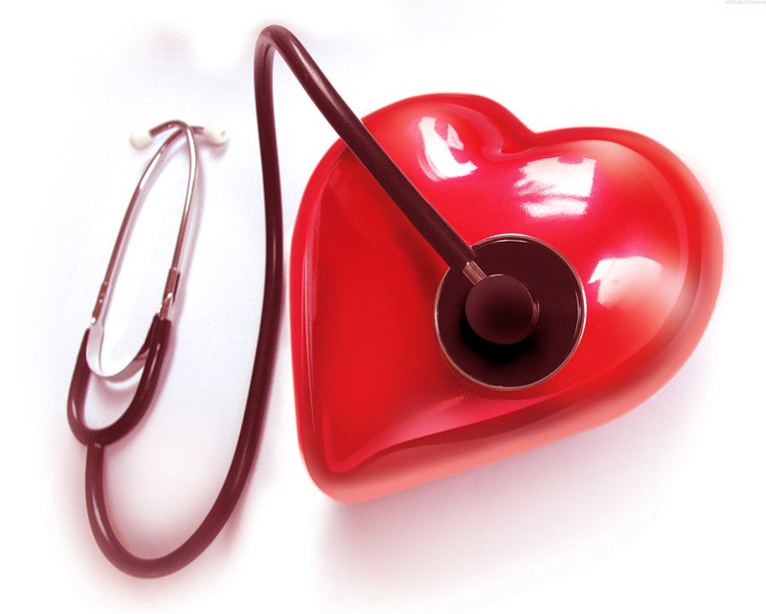

Автор:
Жанна Александрова, валеолог

ГУ «Минский областной центр гигиены, эпидемиологии и общественного здоровья»
МИНИСТЕРСТВО ЗДРАВООХРАНЕНИЯ РЕСПУБЛИКИ БЕЛАРУСЬ



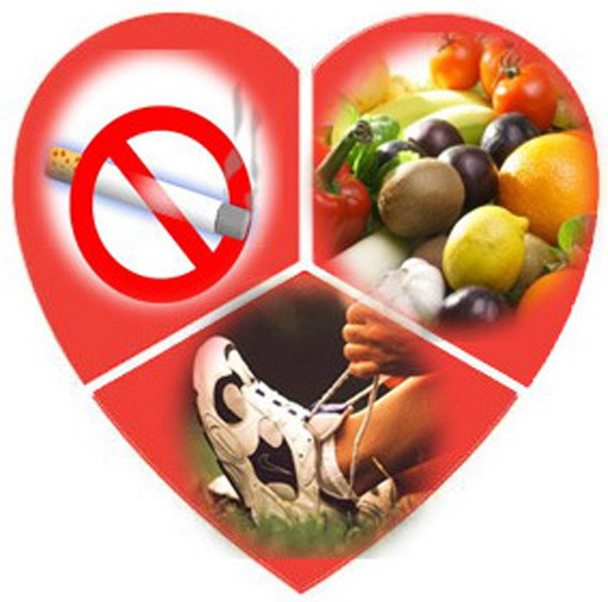

Здоровое сердце – это, в первую очередь, здоровый образ жизни,
хорошая физическая активность
и оптимистичный настрой мыслей!

